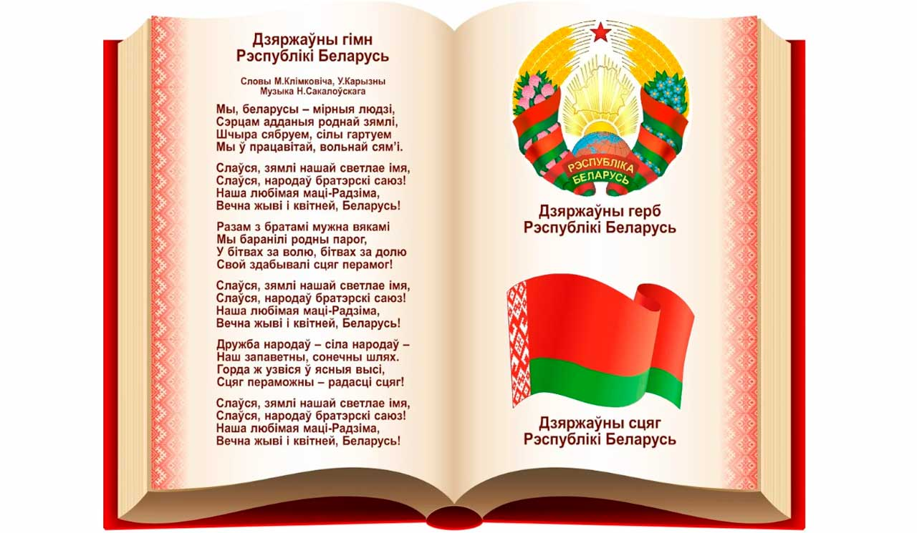

Как суверенное государство Республика Беларусь имеет свои государственные символы — Государственный флаг, Государственный герб, Государственный гимн.
Государственные символы Республики Беларусь прошли долгий путь становления, развития и утверждения. В них бережно сохранены черты, отражающие мирные, созидательные цели белорусского народа и государства. Герб, флаг и гимн – главные символы независимости, передающие историко-культурное наследие нашего народа, подчеркивающие национальный дух и достоинство белорусских граждан.

Государственный флаг Республики Беларусь
Государственный флаг – это история и сегодняшний день народа. Во все времена люди ценили флаг государства, бережно сохраняли, верили в его славу, присягали на верность. Флаг Республики Беларусь представляет собой прямоугольное полотнище из двух полос: верхней – красного цвета и нижней – зеленого. Наш флаг имеет три цвета: красный, зеленый и белый. Красный цвет – с древних времен служит знаком Солнца, символизирует кровные узы, братство, борьбу за правое дело. Он означает высокое предназначение в судьбе и победу. Зеленый цвет – цвет Природы. Это цвет урожайных полей, досмотренных трудолюбивыми руками хлеборобов, лугов и лесов, которые издавна занимали основную территорию нашей страны. Зеленый цвет – цвет добра, роста, развития, благополучия и мира. Белый цвет – это цвет свободы. Недаром название нашей страны – Беларусь – связано с неугасимой волей народа к свободе. Вместе с тем белый цвет – это цвет нравственной чистоты и мудрости. На белый цвет наложен белорусский национальный орнамент, который объединяет красный и зеленый цвета в графический рисунок, наполненный высоким смыслом. Белорусский орнамент символизирует древнюю культуру народа, духовное богатство, единство.

Государственный герб Республики Беларусь
Государственный герб Республики Беларусь представляет собой размещенный в серебряном поле золотой контур Государственной границы Республики Беларусь, наложенный на золотые лучи восходящего над земным шаром солнца. Вверху поля находится пятиконечная красная звезда. Герб обрамлен венком из золотых колосьев, переплетенных справа цветками клевера, слева – цветками льна. Венок трижды перевит с каждой стороны красно-зеленой лентой, в средней части которой в основании Государственного герба Республики Беларусь в две строки начертаны золотом слова «Рэспубліка Беларусь».
Государственный герб Республики Беларусь может воспроизводиться в многоцветном, двухцветном и одноцветном (серебряном и золотом) изображении. Случаи помещения многоцветного, двухцветного и одноцветного (серебряного и золотого) изображения Государственного герба Республики Беларусь определяются законодательством.
Эта символика довольно проста: все свои помыслы граждане устремляют к Отечеству – это наша земля. Венок из колосьев, переплетающийся цветками клевера и льна, – это символ памяти и нерасторжимой связи современников с предками. Клевер – символ связи с созидательным миром животных, для которых клевер – лучший корм. Лен – это хлопок севера, лен – символ преобразующей мощи труда, знак добра и достатка. Ниже контура границы Республики Беларусь помещен земной шар с восходящим над ним солнцем и золотыми лучами. Изображение земли и восходящего солнца – это два слоя символов жизни: Земля – основа всего живого, Солнце – источник жизни. Земной шар – это знак того, что Беларусь, являясь частью цивилизации, воспринимает все народы Земли как равноправных друзей и партнеров, готова с ними дружить и торговать. Земля в лучах солнца – вера в вечность жизни. Единение Земли и Солнца – главный знак жизни. Красная звезда – пятиконечная звезда – символ человека и человечества, знак мужества и высоких помыслов. Пять лучей символизируют связь, дружбу людей всех пяти континентов Земли. Это подчеркивает дружелюбный характер нашего народа.

Государственный гимн Республики Беларусь
Государственный гимн Республики Беларусь представляет собой музыкально-поэтическое произведение, исполняемое в случаях, предусмотренных Законом Республики Беларусь от 5 июля 2004 г. «О государственных символах Республики Беларусь» и иными законодательными актами.
Государственный гимн Республики Беларусь может исполняться в оркестровом, хоровом, оркестрово-хоровом либо в иных вокальных, инструментальных или вокально-инструментальных вариантах. При этом могут использоваться аудио- и видеозапись, а также средства теле- и радиотрансляции. При вокальном и вокально-инструментальном исполнении Государственный гимн Республики Беларусь исполняется полностью, а при его инструментальном исполнении допускается частичное исполнение – проигрываются запев и припев один раз. При официальном исполнении Государственного гимна Республики Беларусь присутствующие слушают (исполняют) его стоя (мужчины – без головных уборов, военнослужащие, иные лица, для которых предусмотрено ношение форменной одежды, – в соответствии с законодательством). В случае, если исполнение Государственного гимна Республики Беларусь сопровождается поднятием Государственного флага Республики Беларусь, присутствующие, как правило, поворачиваются к Государственному флагу Республики Беларусь лицом.
Новая редакция гимна была принята в 2002 году. В Беларуси был объявлен конкурс на лучшую музыку и слова гимна. Музыки лучше, чем музыка для Гимна БССР, которую сочинил Нестор Федорович Соколовский, не было представлено. Музыка символизирует преемственность исторических традиций белорусского народа. Автором текста гимна стал поэт лирик Владимир Иванович Каризна. В гимне были использованы фрагменты прежнего текста, написанного поэтом Михаилом Климковичем. В нем отражены новые политические, экономические и социальные условия развития Республики Беларусь как суверенной, миролюбивой страны, подчеркивающие патриотизм и трудолюбие граждан, дружеские отношения между представителями всех национальностей в нашей стране.

